МІНІСТЕРСТВО ОСВІТИ І НАУКИ УКРАЇНИ

НАЦІОНАЛЬНИЙ ТЕХНІЧНИЙ УНІВЕРСИТЕТ

«ХАРКІВСЬКИЙ ПОЛІТЕХНІЧНИЙ ІНСТИТУТ»

Кафедра «Програмна інженерія та інформаційні технології управління»

Звіт з лабораторної роботи №3-4

з дисципліни «Інформаційні технології управління в умовах ризику»

на тему: «Моделювання стохастичного процесу на підставі відомого закону розподілу і числових характеристик. Обчислення оцінок числових характеристик на підставі результатів моделювання.»

Виконав:

Студент групи КН-416а

Рубан Ю. Д.

Перевірив:

Голоскоков О. Є.

Харків – 2019

**Ціль:** Змоделювати стохастичний процес на підставі відомого закону розподілу і числових характеристик та обчислити оцінки числових характеристик на підставі результатів моделювання.

**Хід виконання роботи:**

Нехай модель стохастичного процесу має наступний вигляд:

 (1)

Де $a$ це випадкова величина, яка підкорюється нормальному закону розподілу з відомими числовими характеристиками: 

Згенеруємо 10 випадкових значень для величини $a$ засобами MatLab.

Для генерації чисел скористуймося наступними командами:

dist=makedist('Normal', 2.5, 0.34)

a=random(dist,[1, 10])

Отримані значення показані у таблиці 1.

Таблиця 1 – Значення параметру $a$

|  |  |  |  |  |  |  |  |  |  |
| --- | --- | --- | --- | --- | --- | --- | --- | --- | --- |
| $$a_{1}$$ | $$a_{2}$$ | $$a_{3}$$ | $$a_{4}$$ | $$a_{5}$$ | $$a_{6}$$ | $$a_{7}$$ | $$a_{8}$$ | $$a_{9}$$ | $$a_{10}$$ |
| 2.0554 | 2.3526 | 2.6165 | 3.7167 | 3.4416 | 2.041 | 3.5319 | 2.7466 | 2.4786 | 2.743 |

Побудуємо графіки стохастичного процесу з використанням параметру $a_{i},i=\overline{1,10}$. Графіки показані на рисунку 1.

Команди для побудови графіків:

t=0:0.01:4;

A=zeros(10,size(t,2));

y=cell(1,10);

vals=cell(1,10);

for i = 1:10

y{i}=@(t) a(i)*exp(-t);

vals{i}=y{i}(t);

A(i, :)=cell2mat(vals(i));

end

plot(t, A);

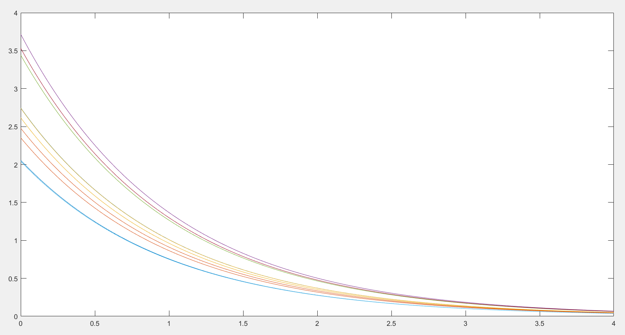

Рисунок 1 – графіки стохастичного процесу

Візьмемо 10 реалізацій параметру $t$ і запишемо їх до таблиці 2. Для отриманих реалізацій запишемо значення для функції стохастичного процесу з урахуванням параметру $a_{i}$. Значення показані в таблиці 3.

Таблиця 2 – Реалізації параметру $t$

|  |  |  |  |  |  |  |  |  |  |
| --- | --- | --- | --- | --- | --- | --- | --- | --- | --- |
| $$t_{1}$$ | $$t_{2}$$ | $$t_{3}$$ | $$t_{4}$$ | $$t_{5}$$ | $$t_{6}$$ | $$t_{7}$$ | $$t_{8}$$ | $$t_{9}$$ | $$t_{10}$$ |
| 0.4 | 0.8 | 1.2 | 1.6 | 2 | 2.4 | 2.8 | 3.2 | 3.6 | 4 |

|  |  |  |  |  |  |  |  |  |  |  |
| --- | --- | --- | --- | --- | --- | --- | --- | --- | --- | --- |
|  |  |  |  |  |  |  |  |  |  |  |
|  | 1,37777 | 0,92354 | 0,61907 | 0,41498 | 0,27817 | 0,18646 | 0,12499 | 0,08378 | 0,05616 | 0,03765 |
| $$a_{2}$$ | 1,57698 | 1,05708 | 0,70858 | 0,47498 | 0,31839 | 0,21342 | 0,14306 | 0,0959 | 0,06428 | 4,31E-02 |
| $$a_{3}$$ | 1,75389 | 1,17567 | 0,78807 | 0,52826 | 0,3541 | 0,23736 | 0,15911 | 0,10665 | 7,15E-02 | 4,79E-02 |
| $$a_{4}$$ | 2,49135 | 1,67 | 1,11943 | 0,75038 | 0,50299 | 0,33717 | 2,26E-01 | 1,52E-01 | 1,02E-01 | 0,06807 |
| $$a_{5}$$ | 2,30698 | 1,54641 | 1,03659 | 0,69485 | 0,46577 | 0,31222 | 2,09E-01 | 1,40E-01 | 9,40E-02 | 6,30E-02 |
| $$a_{6}$$ | 1,36815 | 0,9171 | 0,61475 | 0,41208 | 0,27622 | 0,18516 | 0,12412 | 0,0832 | 0,05577 | 0,03738 |
| $$a_{7}$$ | 2,36749 | 1,58697 | 1,06378 | 0,71307 | 0,47799 | 0,3204 | 2,15E-01 | 1,44E-01 | 9,65E-02 | 6,47E-02 |
| $$a_{8}$$ | 1,84113 | 1,23414 | 0,82727 | 0,55454 | 0,37172 | 0,24917 | 0,16702 | 0,11196 | 7,51E-02 | 5,03E-02 |
| $$a_{9}$$ | 1,66143 | 1,11369 | 0,74653 | 0,50041 | 0,33544 | 0,22485 | 0,15072 | 0,10103 | 0,06772 | 4,54E-02 |
| $$a_{10}$$ | 1,8387 | 1,23252 | 0,82618 | 0,5538 | 0,37123 | 0,24884 | 0,1668 | 0,11181 | 7,50E-02 | 5,02E-02 |
| $$m_{x}(t_{j})=\frac{1}{n}\sum_{i=1}^{n=10}{x(a_{i},t_{j})}$$ | 1,858387 | 1,245712 | 0,835025 | 0,559735 | 0,375202 | 0,251505 | 0,168588 | 0,113009 | 0,075751 | 0,050779 |
| $$\frac{1}{n}\sum_{i=1}^{n=10}{{(x\left(a_{i},t_{j}\right)-m_{x}(t_{j}))}^{2}}$$ | 0,446871 | 0,200791 | 0,090221 | 0,040539 | 0,018215 | 0,008185 | 0,003677 | 0,001653 | 0,000742 | 0,000334 |
| $$\frac{1}{n}\sum_{i=1}^{n=10}{\left(x\left(a_{i},t_{j}\right)-m_{x}\left(t_{j}\right)\right)*(x\left(a_{i},t_{j+1}\right)-m_{x}(t_{j+1}))}$$ | 0,299546 | 0,134594 | 0,060477 | 0,027174 | 0,01221 | 0,005486 | 0,002465 | 0,001108 | 0,000498 | 0,299546 |

Таблиця 3 – Реалізації стохастичного процесу

Розрахуємо числові характеристики для стохастичного процесу (1) аналітичним способом:

До формули (1) застосуємо оператор математичного очікування.



До формули (1) застосуємо оператор дисперсії.



Обчислимо кореляційну функцію



Побудуємо графік математичного очікування засобами Matlab. Даний графік показаний на рисунку 2.

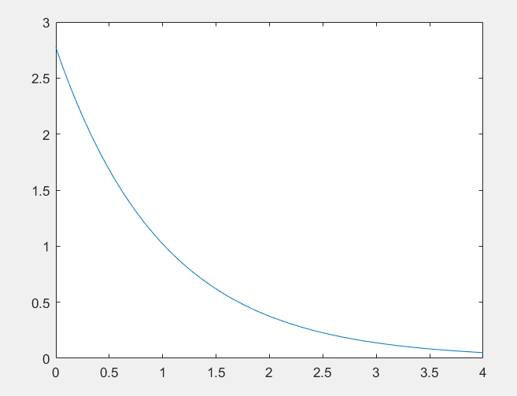

Рисунок 2 – графік математичного очікування

Засобами Matlab отримаємо апроксимацію методом найменших квадратів поліномом сьомої степені. Введемо наступні команди:

meanVals= zeros(1, 401);

for i=1:size(t,2);

meanVals(i)=mean(A(:, i));

end

mnk=polyfit(t,meanVals,7);

mnkVals = polyval(mnk, t);

plot(t, [meanVals; mnkVals]);

Отримаємо графіки на рисунку 3.

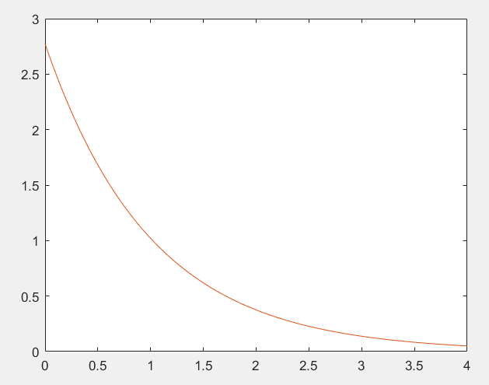

Рисунок 3 – Графік апроксімації математичного очікування методом найменших квадратів

Як видно з рисунку дана апроксімація достатньо точно апроксимує математичне очікування стохастичного процесу.

Отриманий поліном має наступний вигляд:

$$g\left(t\right)=-0.00008t^{7}+0.0018t^{6}-0.0173t^{5}+0.1056t^{4}-0.4524t^{3}+1.3812t^{2}-2.7713t+2.7723$$

Виконаємо порівняння аналітичних розрахунків зі статистичними. Результати показані у таблиці 4

Таблиця 4 – Порівняння аналітичного та статистичного рішень

|  |  |  |
| --- | --- | --- |
|  | Аналітичне рішення | Статистичне рішення |
| Математичне очікування |  | $$m_{x}(t_{j})=\frac{1}{n}\sum_{i=1}^{n=10}{x(a_{i},t_{j})}$$ |
| Дисперсія |  | $$\frac{1}{n}\sum_{i=1}^{n=10}{{(x\left(a_{i},t_{j}\right)-m_{x}(t_{j}))}^{2}}$$ |
| Кореляціяна функція |  | $$\frac{1}{n}\sum_{i=1}^{n=10}{\left(x\left(a_{i},t_{j}\right)-m_{x}\left(t_{j}\right)\right)*(x\left(a_{i},t_{j+1}\right)-m_{x}(t_{j+1}))}$$ |

**Висновки**

Було виконано моделювання стохастичного процесу на підставі відомого закону розподілу і числових характеристик, а також обчислено оцінки числових характеристик на основі результатів моделювання.